冬夜漫漫，书剑为伴
帕特里克·罗斯福斯（Patrick Rothfuss）

作者简介：

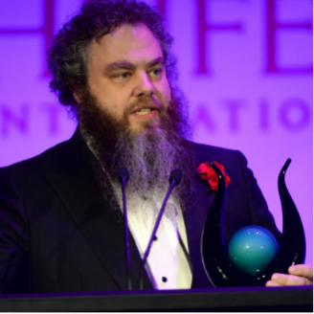
帕特里克·罗斯福斯（Patrick Rothfuss）1973年幸运地出生于威斯康星州，那里有漫长的冬天，有线电视网络尚未覆盖，这激发了那里的人们对阅读与写作的热爱。上大学期间，他选择了化学工程专业，但很快又放弃了这一学科，转而尝试了多种学科，这其中既包括了临床心理学、哲学、中世纪历史，又包括戏剧和社会学。九年之后，帕特在学校政策的要求下，不得不结束自己的学业，获得英语本科学位从学校毕业。他平时喜爱读书和写作，此外，他还会花一些时间在自己的地下室里从事与击剑和炼金术有关的活动。

帕特里克目前已经出版《弑君者传奇》系列的前两本——《风之名》和《智者之惧》。

《弑君者传奇》系列
THE KINGKILLER CHRONICLES

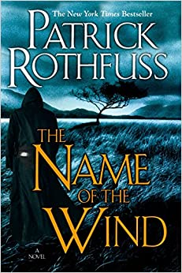
中文书名：《第一日：风之名》
英文书名：DAY ONE: THE NAME OF THE WIND
作 者：Patrick Rothfuss
出 版 社：DAW
代理公司：Greenburger/ANA/Conor
页 数：662页
出版时间：2007年3月
代理地区：中国大陆、台湾
审读资料：电子稿
类 型：奇幻小说

内容简介：

《风之名》（THE NAME OF THE WIND）是科沃斯（Kvothe），一个天赋异禀的男孩儿长大成人的故事，而他的故事还在继续。

作者通过第一人称的视角讲述了这个引人入胜的故事，我们年轻的小说主人公将逐渐成长为有史以来世界上最传奇的位魔法师。《风之名》是一部奇幻佳作，它把读者带入了一位魔法师的身心之中体验他的人生：他的童年在一个巡回演出剧团中度过；接下来的许多年他近乎孤儿，野蛮生长；接着，他大胆且厚颜无耻地想方设法进入一所传奇的魔法学校并最终成功入校。它是作者用诗情画意的语言编织的一个充满动作场面的故事，也是一个具有强大力量的成长故事，它讲述了一个卓有天赋的年轻人因其天生的魔法而饱受争议，进入一所类似牛津大学的魔法学校，最后又被诬陷谋杀了国王，因而不得不以逃亡者的身份生活，同时不断试图挽回自己的名声的故事。

这个故事极具力量、感人肺腑，从它的主人公科沃斯的口中讲出。阅读这个故事就是成为科沃斯。

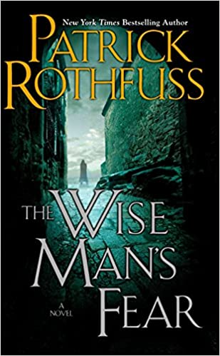
中文书名：《第二日：智者之惧》
英文书名：DAY TWO: THE WISE MAN’S FEAR
作 者：Patrick Rothfuss
出 版 社：DAW
代理公司：Greenburger/ANA/Conor
页 数：1008页
出版时间：2011年3月
代理地区：中国大陆、台湾
审读资料：电子稿
类 型：奇幻小说

内容简介：

我的名字是科沃斯。我从沉睡的国王们那里将公主们偷走。我将特雷本镇付之一炬。我和费卢里安一起度过了一夜，然后带着我的理智与生命离开。我被大学开除了，那时候我的年龄比大学入学的年龄还要小。我在月光下行走于那些别人连在白天都怯于谈论的小径。我与上帝交谈过，爱过女人，写过让吟游诗人都泪流满面的歌曲。你也许听说过我……就这样，一个英雄开始讲述自己的故事——在奇幻小说领域无与伦比的故事。

中文书名：《第三日：书名待定》
英文书名：DAY THREE: UNTITLED
作 者：Patrick Rothfuss
出 版 社：DAW
代理公司：Greenburger/ANA/Conor
页 数：待定
出版时间：待定
代理地区：中国大陆、台湾
审读资料：电子稿
类 型：奇幻小说

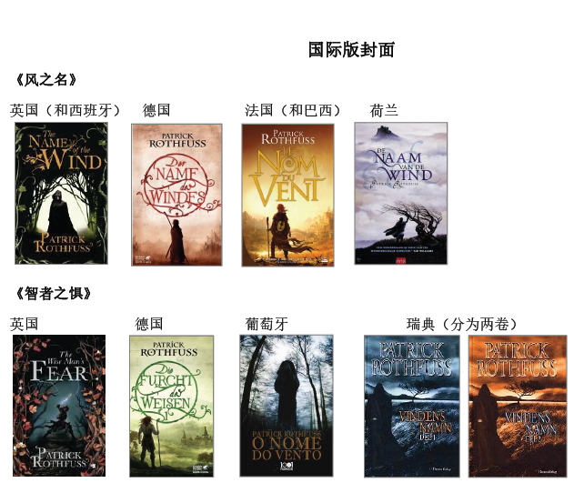

《风之名》书评

《风之名》（THE NAME OF THE WIND）是关于科沃斯（Kvothe）的一系列传奇故事的开端。科沃斯刚刚步入成年，有着一种超人的本领。本书用第一人称叙述了他的曲折的生活经历，从一个普通男孩儿，到声名狼藉被人追杀的魔术师。《风之名》生动地展现了科沃斯不寻常的传奇生活。

我们也都知道，大凡有点前景的新人作家出道，假若出版社愿意掏钱来造势，绝对可以把他捧上天。国内这种例子数不胜数，即便在国外，也绝不少见。

帕特里克·罗斯福斯就是一位被DAW出版社看中，在2007年热力推出的一位奇幻新人作家，对于他本人、以及他的首部奇幻小说《风之名》，可以找到的赞语是非常多的了，下面仅举一例，发言者是我比较信任的罗伯特·索耶大人。（本来想翻译，后来发现翻译后就加入我自己的意思了，不妥，还是放着原文。）

“Hail Patrick Rothfuss! A new giant is striding the land. THE NAME OF THE WIND is an astonishing novel that just happens to be the writer's first.”

在谈起《风之名》这本书前，我们先来了解下帕特里克·罗斯福斯和《风之名》诞生的过程。罗斯福斯出生在威斯康星州——美国的一个不那么富裕的州，他的童年不是看着有线电视长大的（譬如我），而是听着父母讲故事，跟着父亲做些有趣的手艺活（譬如修房子）长大的。自小的阅读，让罗斯福斯能够有足够的墨水来构思出一个不错的故事。罗斯福斯在本科读了9年，起初他想当一名化学工程师，但稍稍深入学习后就觉得并非自己的喜欢的那类，于是他又想做心理医生，后来又改变了主意，改来换去，罗斯福斯不知道自己应该去做哪种职业，他就拣自己中意的课程去听，譬如说哲学、中世纪史、东方戏剧学、人类学、社会学……时间过得很快，9年过去了，校方逼着罗斯福斯要他毕业，最终，罗斯福斯以英语学科学士学位毕业了。此时，《风之名》的雏形已然诞生。

在2年的研究生课程后，罗斯福斯回到母校任教，想找路子出版《风之名》，却不逢伯乐，左右碰壁。后来，他将小说一部分改写成一个短篇，参加一个写作比赛，获得一等奖，并有机会参加设在洛杉矶的一个写作课程。在写作班上，罗斯福斯遇到著名科幻作家凯文·安德森，后者将自己的代理人Matt Bialer介绍了罗斯福斯，代理人转而将罗斯福斯介绍给了DAW出版社的老总Betsy Wollheim。就这样，《风之名》历经了好多年，终于出版。

Wollheim自言道，《风之名》她在三十年的编辑生涯中看到过的最棒的处女作，罗斯福斯应该是和乔治·R.R.马丁、泰德·威廉姆斯并列的奇幻作家。而就我读过的数万字节选来看，此书确实是有所看头，细节丰富、描写逼真、文字扎实、幽默的成分恰到好处，罗斯福斯在《风之名》中讲述了一个很棒的故事，而且没有追求过于新颖的“标新立异”法，而是将经典的奇幻元素乃至文学元素采撷而用，举例来说，全家遭毒手、沦落成孤儿的主角；外表普通、深藏不露的高手（通常也对主角有点拨之恩，譬如风清扬对令狐冲的关系）；类似霍格沃茨的魔法学校。

小说的主人公，是史上最伟大的魔法师考瑟，许许多多的故事描写他为一位英雄，还有许许多多的传说将他描画为一个恶棍乃至恶魔。退隐江湖的他，如今是一家酒店的老板——一个普普通通的老头，做着普普通通的生意，直到有一天有暗夜生物侵入酒店，被古怪的力量消灭了。一位观察敏锐的记者猜测出老头就是厉害的魔法师考瑟，而考瑟在逼问之下，只好说出了自己的来历，同时讲述起自己的过往。

故事要从考瑟小时候说起。考瑟一家，是一个永远漂泊着的表演团体，几辆大篷车，就是他们流动着的家。他们走到哪，哪儿就成了节日的海洋。考瑟从小就从父母和表演团体的成员那儿学到了很多东西，当然还有跟着他们一同游历的一些旅人。考瑟有一日遇到了密术师Abenthy，发现他会很多有趣的玩意，就邀请他加入演出团体，慢慢地，考瑟成为了Abenthy的弟子，而Abenthy给考瑟讲述了魔法和魔法学校的故事，如何区分谁是魔法师，魔法学校里数不尽的书，到魔法学校就能迅速提高魔法能力等等。年幼的考瑟对魔法学校充满了向往。

接着就是家破人亡了，表演团体突遇袭击者，全部身亡，只剩下考瑟侥幸逃脱。逃往一座大城市的考瑟成为街面上的一位流浪儿童，类似参军前的安德（《安德的游戏》）。当然了，考瑟不能当一辈子流浪儿童，他要想办法考进魔法学校，一番波折后，考瑟进入了魔法学校，当然学校里面也不是那么好过的，参见哈利·波特的经历。

学魔法有成的考瑟，下一步就是要为家人报仇了，到底袭击者的“带头大哥”是谁呢？当然不会是少林寺方丈……

在这本书的最末尾，考瑟已经被很多派的人追杀，基本上是“亡命天涯”奇幻版了……

书评人：姚人杰

单 篇 作 品

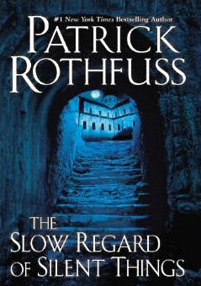
中文书名：《寂静的缓慢问候》
英文书名：THE SLOW REGARD OF SILENT THINGS
作 者：Patrick Rothfuss
出 版 社：DAW Hardcover
代理公司：Greenburger/ANA/Conor
页 数：176页
出版时间：2014年10月
代理地区：中国大陆、台湾
审读资料：电子稿
类 型：奇幻小说
本书繁体中文版已授权

《弑君者传奇》系列（The Kingkiller Chronicle）电视改编版权已授权20世纪福克斯

内容简介：

在大学最下面，有一个阴暗的角落。很少有人知道那里：一个由古代走廊与废弃房间交织而成的网。一名少女住在这里，在这蜿蜒的隧道之间来回穿梭，在这个被人遗忘的地方享受着片刻的宁静。

她的名字就是奥莉，一个充满了秘密的少女。

《寂静的缓慢问候》（The Slow Regard of Silent Things）是对主人公奥莉人生的短暂一瞥，苦涩而又甜蜜。故事讲述了她所经历的一小段冒险。故事内容一度明快而又令人难忘，让读者有机会窥视奥莉的眼中的世界。同时也让读者了解到一些只有奥莉才知道的事情……

在这本书中，作者帕特里克·罗斯福斯将我们带进《弑君者传奇》系列里最神秘莫测的一个角色之中。《寂静的缓慢问候》（The Slow Regard of Silent Things）一书中充满了各种秘密与谜团，讲述了一个坏掉的女孩在一个坏掉的世界竭力求生的故事。

媒体评价：

“整个故事完美无瑕、情感丰富，犹如一首动人的情歌……这部令人激动不已的史诗级小说，叙述手法堪称一流，而其中所传达的情感则叫人心碎不已。”
----《出版者周刊》（Publishers Weekly）星标书评

“小说设定叫人不禁回想起罗伯特·乔丹所创作的《时光之轮》（Wheel of Time）系列，而故事的叙事手法则又很像《天方夜谭》（The Arabian Nights）。这部大师级的故事一定会令所有喜欢战旗系列奇幻小说的读者心动不已。”
----《图书馆周刊》（Library Journal）星标书评

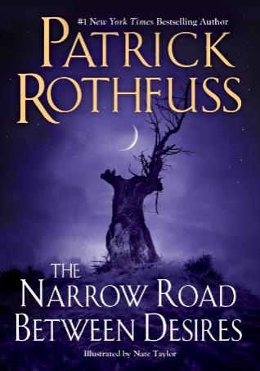
中文书名：《欲望的狭间道》
英文书名：THE NARROW ROAD BETWEEN DESIRES
作 者：Patrick Rothfuss
出 版 社：DAW
代理公司：Greenburger/ANA/Conor
页 数：240页
出版时间：2023年11月
代理地区：中国大陆、台湾
审读资料：电子稿
类 型：奇幻小说
版权已授：巴西、保加利亚、捷克、德国、匈牙利、荷兰、波兰、西班牙、英国

·《纽约时报》畅销榜：#6精装虚构，#7纸质&电子小说(DAW)，
·Indie畅销榜：#7 精装虚构
·英国《星期日泰晤士报》畅销榜#13
·德国《镜报》畅销榜：#16 虚构/精装

内容简介：

《纽约时报》现象级畅销作者帕垂克·罗丝弗斯（Patrick Rothfuss）带着令人惊叹的新作《闪电树》（The Lightning Tree）重新回到广受欢迎的《弑君者纪事》（Kingkiller Chronicle）宇宙。这本书的长度是之前的两倍，插图由内森·泰勒(Nathan Taylor)绘制，这本感人的故事一定会让新老读者们都感到高兴。

巴斯特（Bast）知道如何讨价还价。谈判中的让步和让步对他来说就像呼吸进出一样熟悉简单;看他做生意就像看一个艺术家工作。但即使是大师的画笔也会失误。当巴斯特接受一份礼物时，他的整个世界都被打乱了，因为他知道如何议价——但不知道如何欠债。

从黎明到午夜，在一天的过程中，跟随着《弑君者纪事》，巴斯特进行计划和潜伏，施施然陷入麻烦，并以优雅的姿态抽身。

《欲望的狭间道》（The Narrow Road Between Desires）是巴斯特的故事。在书中，他追溯了旧的制造和破坏的方式，跟随他的心，即使这样做违背了他更好的判断。

毕竟，如果谨慎能让他远离危险和快乐，那又有什么用呢?

媒体评价：

“这个叫罗丝弗斯的伙计可真像那回事。”
——乔治·R·R·马丁

“帕特的作品有一种难以形容的美。”
——布兰登·桑德森，著有《纽约时报》畅销书Mistborn

“我们家的人都喜欢反复读《弑君者》，你会想在这个世界里度过一生。”
——林·曼纽尔·米兰达，普利策奖得主

感谢您的阅读！
请将反馈信息发至：版权负责人
Email：Rights@nurnberg.com.cn
安德鲁·纳伯格联合国际有限公司北京代表处
北京市海淀区中关村大街甲59号中国人民大学文化大厦1705室, 邮编：100872
电话：010-82504106, 传真：010-82504200
公司网址：http://www.nurnberg.com.cn
书目下载：http://www.nurnberg.com.cn/booklist_zh/list.aspx
书讯浏览：http://www.nurnberg.com.cn/book/book.aspx
视频推荐：http://www.nurnberg.com.cn/video/video.aspx
豆瓣小站：http://site.douban.com/110577/
新浪微博：安德鲁纳伯格公司的微博_微博 (weibo.com)
微信订阅号：ANABJ2002

